Bernried: Gemeinderat setzt Kurs für die letzten Monate der Amtsperiode
Klausur im Bernrieder Hof: Prioritäten festgelegt, Haushalt im Blick – Wertschätzung für Ehrenamt und Verwaltung
Bernried. Am Samstag, 8. November 2025, traf sich der Gemeinderat Bernried zu einer ganztägigen Klausur im Bernrieder Hof – voraussichtlich der letzten in dieser Legislaturperiode. Wie in den vergangenen Jahren nutzte das Gremium das bewährte Format, um zentrale Fragen der Gemeindeentwicklung in Ruhe zu beraten, fachlich zu vertiefen und einen gemeinsamen Weg der Entscheidungsfindung zum Wohle der Bürgerschaft festzulegen. Entschuldigt waren lediglich die Gemeinderäte Stieglbauer, Oswald und Biller.
Unterstützt wurden die Rätinnen und Räte von Vertreterinnen und Vertretern der Verwaltung: Geschäftsleiterin Rosemarie Kett, Kämmerer Josef Menacher, Bauamtsmitarbeiter Lena Mühlbauer und Alexander Rankl, Liegenschaftsamt Martina Kerth und Bauhofleiter Markus Hartl brachten Fachinformationen ein und standen für Rückfragen zur Verfügung. Kämmerer Menacher gab einen transparenten und detaillierten Überblick über die Haushaltssituation. Angesichts derzeit schwer prognostizierbarer Entwicklungen bei Einnahmen und Förderkulissen empfahl er maßvolle Ausgaben und eine klare Priorisierung anstehender Projekte.
Trotz angespanntem Rahmen ordnete Bürgermeister Achatz die Lage ein: „Wir haben es seit 2014 gemeinsam geschafft, maßgeblich in die Lebensqualität unserer Bürgerinnen und Bürger zu investieren und sind dabei immer einen bürgerschonenden Weg der Finanzierung gegangen. Unsere Projekte waren kostenintensiv, aber nachhaltig. In den wesentlichen Bereichen werden wir in den kommenden 30 Jahren keine neuen Investitionen benötigen.“ Er erinnerte an erfolgreich realisierte Vorhaben der vergangenen Jahre – von der Aufwertung der Ortskerne über die Frühbetreuung, Schulsanierung bis hin zu Beschaffungen und Straßensanierungen.
Im Sachteil gaben Lena Mühlbauer und Alexander Rankl einen Ausblick auf anstehende Sanierungen und Baumaßnahmen in den Bereichen Feuerwehrwesen, Ortskernaufwertung und Straßensanierung. Die Projekte wurden gemeinsam nach Dringlichkeit geordnet. Darüber hinaus diskutierte der Gemeinderat zukunftsfähige Vorhaben, darunter weitere Investitionen in generationengerechte Begegnungs- und Kulturangebote. Vorgestellt wurden auch erste Zwischenergebnisse der derzeit laufenden Bürgerbefragung zur Nahversorgung in Bernried. Nach Abschluss der Erhebung will man beraten, wie Wünsche und Anregungen aus der Bürgerschaft konkret umgesetzt werden können.
Ein besonderes Anliegen der Teilnehmerinnen und Teilnehmer war es, die Leistungen in der Senioren- und Jugendarbeit sowie in der Nachbarschaftshilfe zu würdigen. Bürgermeister und Gremiumsmitglieder dankten in diesem Zusammenhang den verantwortlichen Ratskolleginnen und -kollegen für ihr außergewöhnliches Engagement.
Finanziell gefördert wurde die Klausur auch in diesem Jahr von der Schule der Dorf- und Landentwicklung Plankstetten. Die Moderation übernahm erneut Andrea Rothkopf, Inhaberin der gleichnamigen Agentur für Regionalentwicklung aus Grafenau.
Die Klausur war – wie in den Vorjahren – geprägt von Respekt, Sachlichkeit und einem klaren Blick auf Bedürfnisse, Notwendigkeiten und Finanzierungsmöglichkeiten. Im Schulterschluss stellte der Gemeinderat damit nicht nur die Weichen für die letzten Monate der laufenden Legislaturperiode, sondern legte zugleich Grundlagen für die kommenden Jahre.
Bildunterschrift:
Blick nach vorn: Bürgermeister Achatz, Verwaltung und Gemeinderat beraten in der Klausur Prioritäten und Projekte für die weitere Gemeindeentwicklung.
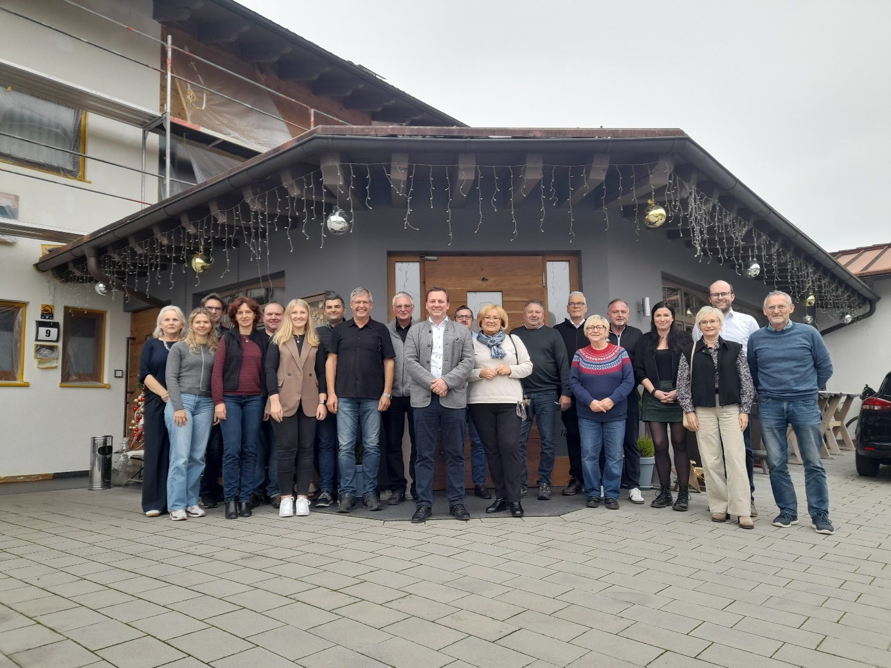
Foto: Rothkopf

